**113年3月14日餐點照片**

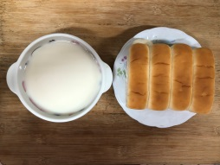 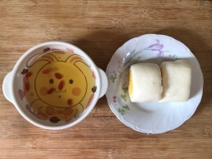

**早餐(餐包、豆奶) 下午點心(銀絲卷、枸杞茶)**

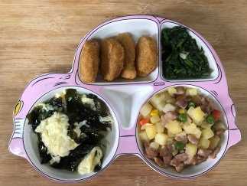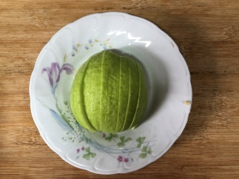

**午餐(香酥雞柳、馬鈴薯燉肉、炒青菜、紫菜蛋花湯、水果)**